Спектральные параметры геомагнитных пульсаций и колебаний КРИТИЧЕСКОЙ ЧАСТОТЫ foF2 в диапазоне 1-5 мГц (Pc5/Pi3) по результатам измерений в обс. Соданкюля
Ягова Н.В.¹, Козырева О.В.¹, Козловский А.²
¹ИФЗ РАН, ²Геофизическая обс. Соданклюля, Соданкюля, Финляндия
Исследованы спектральные параметры вариаций критической частоты foF2 и геомагнитного поля в диапазоне 1-5 мГц для магнитоспокойных и умеренно возмущенных условий. Изучены отдельные случаи когерентных пульсаций геомагнитного поля и параметров ионосферы и некоторые статистические закономерности. Для этого были использованы данные ионосферного зондирования с 1-мин временным разрешением. Для интервалов, когда критические частоты определяются с достаточной точностью, проведено спектральное оценивание и рассчитаны кросс-спектры вариаций критической частоты foF2 и геомагнитного поля. Показано, что на ~10% исследованных интервалов наблюдаются когерентные пульсации, локализованные в узкой полосе широт в вечернем секторе местного магнитного времени (MLT).
Spectral parameters of foF2 and geomagnetic variations in 1-5 mHz frequency range are studied for quiet and moderately disturbed conditions both for individual cases and statistically. For that, 1-min data of Sodankyla digital inosond are used. For intervals when critical frequencies are determined with enough accuracy, spectral estimating is carried out and cross-spectral parameters for the ionospheric critical frequency foF2 and geomagnetic field variations are estimated. Coherent pulsations localized in narrow latitude band in the evening MLT sector are registered for approximately 10% of the intervals studied.

- Введение
Отдельные случаи когерентных вариаций геомагнитного поля и различных параметров ионосферной плазмы – плотности, электрического поля, ионной и электронной температур неоднократно исследовались (см., например Pilipenko et al., 2014). При этом фоновые колебания плотности ионосферы в миллигерцовом диапазоне изучены недостаточно, и задача о статистической связи этих колебаний с геомагнитными пульсациями не рассматривалась.
Настоящая работа посвящена исследованию отдельных событий и статистических закономерностей связи вариаций критической частоты f₀F2 и геомагнитных пульсаций диапазона 1-5 мГц (Pc5/Pi3). Так как при сильных возмущениях ионограмма становится практически не интерпретируемой, то анализируются периоды низкой и умеренной возмущенности.

- Данные и обработка
Для анализа использовались данные ионосферного зондирования и измерений геомагнитного поля обс. Соданкюля, расположенной в Финляндии. Географические координаты обсерватории: 67° 22' N, 26° 38' E, исправленные геомагнитные (CGM): 64.1°, 106.7° L=5.25 и мировое время местной магнитной полуночи UT_{MMN}=21:16 Для оценки пространственного масштаба колебаний вдоль геомагнитного меридиана использовались данные станции TRO (69° 40' N, 18 ° 56' E, CGM: 66.64°, 102.9° L=6.6, UT_{MMN}=21:32). Обе обсерватории относятся к магнитометрической сети IMAGЕ (Tanskanen, 2009). Исходное временное разрешение для геомагнитных данных 10 с, для ионосферных – 60с.
Для сравнения с данными ионосферного зондирования геомагнитные данные после низкочастотной фильтрации децимировались до общей частоты 16.67 мГц. Для анализа визуально отбирались интервалы, когда непрерывно определяется критическая частоты и для отобранных дней проводилось спектральное оценивание методом Блэкмана-Тьюки (Kay, 1988), рассчитывались спектры мощности для вариаций критической частоты и горизонтальных компонент геомагнитного поля P_{f} и их кросс-спектры в представлении: квадрат спектральной когерентности γ² и разность фаз Δφ.

- Результаты

  - Примеры
Наиболее типичным является случай некогерентных вариаций критической частоты и геомагнитного поля. Пример таких вариаций, наблюдавшихся в позднем вечернем секторе (MLT=20) 11 ноября 2014 г. показан на рис. 1. Спектральный состав пульсаций различен: в геомагнитных пульсациях доминирует частота 1.4 мГц, а в ионосфреных – 2.2 мГц. Это отражается и в спектре когерентности (нижняя правая панель). Для всех частот γ²<0.4,
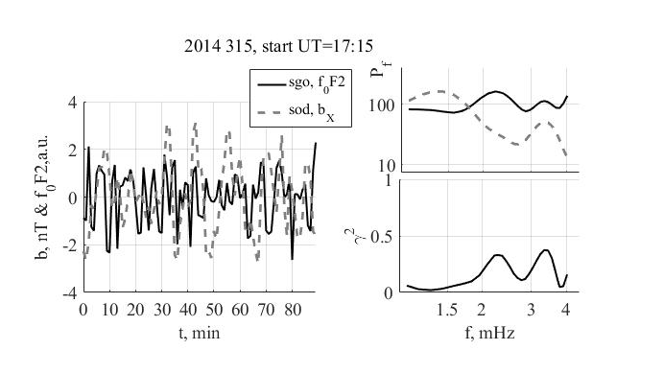
Рис. 1. Пример некогерентных вариаций b_{X} компоненты геомагнитного поля и критической частоты foF2 (слева). Спектральная плотность мощности (правая верхняя панель) и квадрат спектральной когерентности (правая нижняя панель).
Пример когерентных пульсаций показан на рис. 2. Пульсации наблюдались в околополуночном секторе (MLT=23) 24 февраля 2014 года.

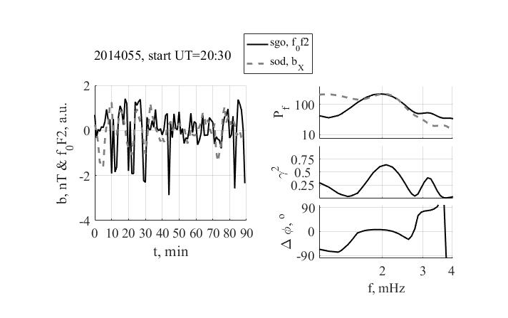
Рис.2. Пример когерентных вариаций b_{X} компоненты геомагнитного поля и критической частоты foF2 (слева). Справа сверху вниз: спектральная плотность мощности, квадрат спектральной когерентности и разность фаз.

  - Статистика
Ниже представлены сравнения некоторых параметров, характеризующих частоты появления пульсаций foF2, когерентных b_{X}, и для всех интервалов, для которых были оценены спектры foF2 без деления по когерентности. На рис. 3. представлены распределения частот появления по местному магнитному времени MLT.

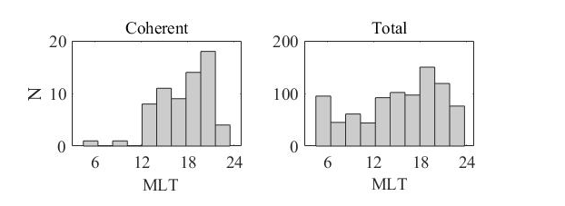
Рис. 3. Суточный ход частоты появления интервалов когерентных пульсаций foF2 и b_{X} (слева) и всех интервалов, для которых было проведено спектральное оценивание вариаций foF2 (справа), за 2015 г.
Из рисунка видно, что когерентные пульсации пульсаций foF2 и b_{X} локализованы в основном в вечернем секторе MLT. Важной характеристикой геомагнитных пульсаций является их пространственный масштаб. Для оценки пространственного масштаба геомагнитных пульсаций, когерентных с пульсацями foF2, были рассчитаны спектры когерентности для пары станций SOD-TRO, расположенных вдоль геомагнитного меридиана и разнесенных примерно на 3º. Результаты представлены на рис.4.
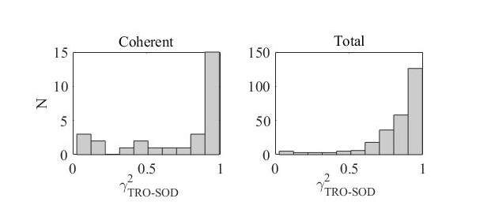
Рис.4. Распределение интервалов когерентных пульсаций foF2 и b_{X} (слева), и всех интервалов, для которых было проведено спектральное оценивание вариаций foF2 (справа), за 2015 г по когерентности геомагнитных пульсаций на квазимеридиональной паре станций TRO-SOD.

Геомагнитные пульсации, когерентные с пульсациями foF2, имеют в среднем меньший пространственный масштаб в меридиональном направлении, чем пульсации для произвольных интервалов (доля низких значений γ²_{TRO-SOD} существенно выше на левой гистограмме, чем на правой). Таким образом, когерентные пульсации foF2 и b_{X} локализованы в узкой полосе широт в вечернем секторе MLT.

- Заключение
Проведенный анализ показывает, что фоновые возмущения критической частоты foF2 в частотном диапазоне Pc5 не связаны с геомагнитными пульсациями. Вместе с тем, примерно в 10% интервалов, для которых возможно спектральное оценивание вариаций критической частоты в этом диапазоне, наблюдаются пульсации, когерентные с пульсациями геомагнитного поля. Эти пульсации сосредоточены в вечернем секторе MLT и локализованы в узкой широтной полосе, что предполагает предположить их связь с высыпаниями частиц.

Благодарности.
Работа поддержана грантами РФФИ № 15-05-01814 А (Ягова Н.) и “Academy of Finland grant 298578” (Козырева О.). Авторы благодарят организации, поддерживающие наблюдения на сети IMAGE за предоставленные данные (http://space.fmi.fi/image/index.html).

Литература
Kay, S.M.: Modern spectral estimation: Theory and application. Prentice-Hall, 543 p., 1988.
Pilipenko, V., V. Belakhovsky, A. Kozlovsky, E. Fedorov, and K. Kauristie, ULF wave modulation of the ionospheric parameters: Radar and magnetometer observations, J. Atmos. Solar-Terr. Phys., 108, 68-76, 2014.
Tanskanen, E.I.: A comprehensive high-throughput analysis of substorms observed by IMAGE magnetometer network: Years 1993-2003 examined, J. Geophys. Res., 114, A05204, doi:10.1029/2008JA013682, 2009.

